МАДОУ ДЕТСКИЙ САД № 1 г .БЕЛОРЕЦК

СОГЛАСОВАНО:
Старший воспитатель
МАДОУ д/с № 1г.Белорецк
___________О.П. Бояринцева

Мастер – класс для педагогов
«Рисование гжелевской птицы акварельными красками».

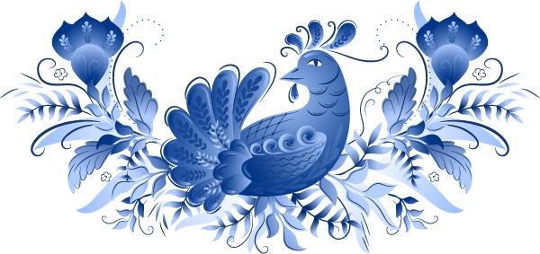

Составила: воспитатель Садовщикова С.Л.

2022
